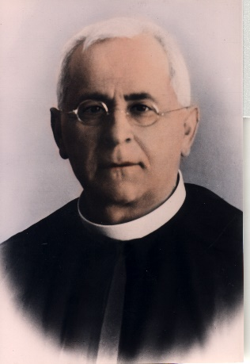

Padri Passionisti
Via F.lli Kennedy 151
07041 ALGHERO (SS)

Alghero 16 Novembre 2003

Io sottoscritto, P. Fortunato Ciomei Passionista, dal 1929 al 1934 sono stato studente alla Scala Santa, dove fui ordinato sacerdote nel 1933.
In tale periodo ricordo che fu mandato nel nostro convento il Padre Palma dal S. Ufficio, ed affidato al P. Leonardo Canestri.
Il P. Palma non poteva celebrare la Messa (e forse anche gli altri sacramenti, perché la Comunione doveva riceverla da altri).
Ricordo come se fosse ora che, quando fui ordinato diacono, per più volte il mio direttore di studentato (P. Mauro Liberati), mi mandò a dare la Comunione al Padre Palma. Ed io gliela diedi con la stola a tracolla, come diacono, all’altare del Coro, durante la mattinata. Lui era lì, solo, a pregare, in atteggiamento umile e divoto.
Sentivo dire dai religiosi che P. Palma era un fondatore di Religiosi in Sicilia.
Nutrivamo per lui un senso di venerazione. Faceva una vita appartata e silenziosa. Era persona mite e di preghiera. Nel mio pensiero è rimasto bene impresso il suo aspetto calmo e raccolto. Era affidato al P. Leonardo, il quale si occupava di lui in tutto. E quando doveva uscire, doveva essere accompagnato dal P. Leonardo.
Dopo la mia ordinazione sacerdotale (Dicembre 1933), rimasi ancora poco tempo alla Scala Santa; perché nel seguente 1934 fui mandato a Nettuno per i nostri Alunni.
E lì appresi la morte del P. Palma, con una notizia che non posso documentare, ma la riferisco così come la intesi: - I1 S. Ufficio gli mandò un attestato in cui era riconosciuta la sua innocenza, e gli restituiva in pieno tutte le sue facoltà da cui era stato sospeso.
Quando arrivò il documento, il P. Palma stava morendo; e il documento fu posato sulla sua salma.

P. Fortunato Ciomei
Passionista

